ПОЯСНИТЕЛЬНАЯ ЗАПИСКА
к докладу Главы Торбеевского муниципального района Республики Мордовия Шичкина Сергея Федоровича

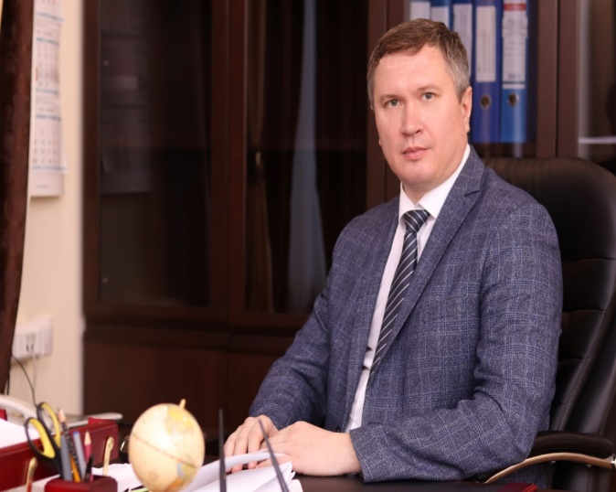

«Основные результаты и перспективы деятельности органов местного самоуправления Торбеевского муниципального района по решению вопросов местного значения и социально-экономического развития Торбеевского муниципального района»

Введение
Торбеевский муниципальный район расположен в юго-западной части Мордовии, площадь района составляет 1124,9 кв.км. – 4,31% от общей площади Республики Мордовия.
В состав Торбеевского муниципального района входят 11 сельских и 1 городское поселение, всего 53 населенных пункта. Численность населения по состоянию на 01.01.2025 года составляет 18 009 человек, из них 50,5% - это сельское население.
С целью комплексного решения социально-экономических задач и повышения на этой основе уровня жизни населения, развития производственного и инвестиционного потенциала района была принята Стратегия социально-экономического развития Торбеевского муниципального района до 2025г.
Основными приоритетными направлениями являются:
- развитие человеческого капитала и социальной сферы;
- экономическое развитие, повышение конкурентоспособности и инвестиционной привлекательности;
- повышение эффективности муниципального управления;
- пространственное развитие Торбеевского муниципального района.

Карта Торбеевского муниципального района
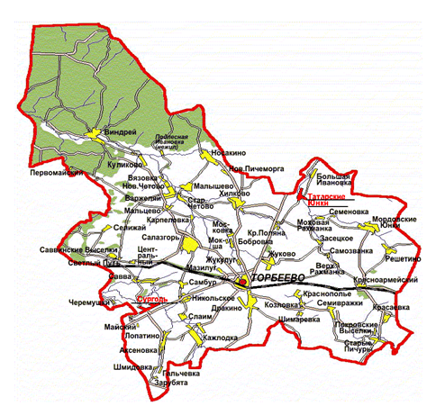
На территории района зарегистрировано 119 организаций и учреждений.
Основу промышленного комплекса района составляют обособленное подразделение «Торбеевское» ООО МПК «Атяшевский», ООО «Молоко», ООО «Энергия», Торбеевский элеватор АО «Развитие села».
На территории района функционирует газораспределительная станция, где трудятся более 500 человек.
Сельхозугодья района занимают 73,2 тыс. га, в том числе пашни – 48,3 тыс. га.
Производство сельскохозяйственной продукции в 2024 г. в районе осуществляли 2 сельхозпредприятия: ООО МАПО «Торбеево» и ООО «Родник К», 3 производственных участка: ЗАО «Мордовский Бекон», ООО «Возрождение М», ООО «МАПО «Каменка», 10 крестьянских (фермерских) хозяйств и индивидуальных предпринимателей, подсобное хозяйство ГБПОУ РМ «Торбеевский колледж мясной и молочной промышленности».
Удельный вес объемов производства самого крупного сельхозпредприятия - ООО «МАПО «Торбеево», в структуре валовой продукции сельского хозяйства, производимой сельхозорганизациями и крестьянскими (фермерскими) хозяйствами района, включая индивидуальных предпринимателей, в 2024 г. составил 57,4 %.
Малый и средний бизнес района включает в себя 344 субъекта предпринимательства. Средняя численность работников малых и средних предприятий (без ИП) составляет 524 человека.
В настоящее время в районе функционируют 8 общеобразовательных учреждений со статусом юридического лица, включающих в себя 4 структурных подразделений, 1 детское дошкольное учреждение с 6 структурными подразделениями, МБУК «Районная библиотека» и 15 сельских библиотек – структурных подразделений, Детская школа искусств, Центральная районная больница, 27 фельдшерско-акушерских пунктов, колледж мясной и молочной промышленности.
Газифицированы практически все населенные пункты (на 99%), обеспеченность населения пгт. Торбеево питьевой водой составляет – 100%, сельского населения – 69%.

Экономическое развитие

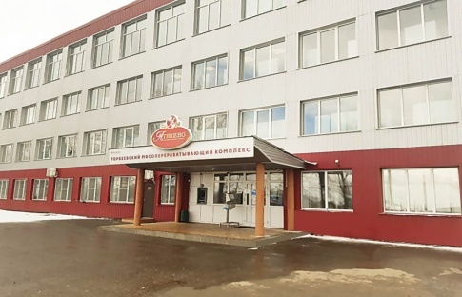
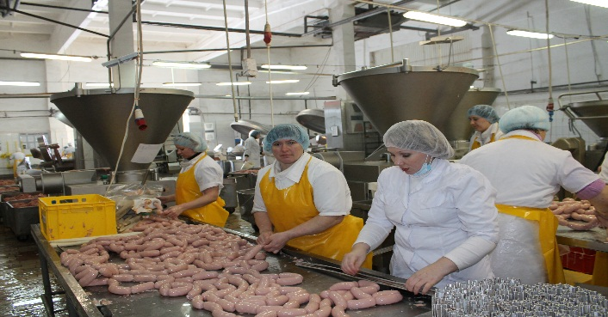

Индекс промышленного производства в 2024 году по сравнению с 2023 годом составил 114,0 %. Отгружено товаров в расчете на 1 жителя на сумму более 1 млн. руб.
Промышленность Торбеевского муниципального района представлена отраслями «обрабатывающие производства», «обеспечение электрической энергией, газом и паром; кондиционирование воздуха».
99,4 % объемов производства приходится на вид экономической деятельности «Производство пищевых продуктов», отгружено товаров на 24,4 млрд.рублей, по итогам 2024 года в районе произведено более 123 тысяч тонн колбасных изделий, более 34 тысяч тонн кормов для домашних животных.

Обстановка на рынке труда остается стабильной, уровень безработицы по состоянию на 01.01.2025 года составил 0,2% (в соответствующем периоде прошлого года - 0,4%), численность зарегистрированных безработных граждан сократилась на 14 человек и составила 25 человек.
Оборот розничной торговли во всех каналах реализации за 2024 г. составил 2,7 млрд. руб., темп роста 107,1%. В расчете на 1 жителя продано товаров на сумму 148,5 тыс. руб.
На территории района торговую деятельность осуществляют 133 объекта торговой сети с общей площадью 19 428,7 кв. м, в том числе торговая площадь 13 559,6 кв. метров.
Потребительский рынок района динамично продолжает расширяться, в
2024 г. открылись 6 новых объекта – два магазина торговой марки «Красное Белое», магазины торговых марок «Магнит», «ДНС», «Пивоман», «ЭкономЦены».
Численность занятых в сфере торговли составляет более 400 человек.
Число предприятий общественного питания – 4 ед. на 284 посадочных
мест. Обеспеченность количеством мест в предприятиях общепита составила
18 ед. на 1 тыс. чел.
Оборот общественного питания за 2024 г. составил 10 940,0 тыс. руб., темп роста к 2023 году– 81,8%.

Существенную роль в развитии экономики района, создании новых рабочих мест, пополнении доходной части бюджета играет малый бизнес. По состоянию на 1 января 2025 г. число субъектов МСП составляет 344 ед., темп роста к соответствующему периоду прошлого года составил 113,9%: 26 малых и микропредприятий, 318 индивидуальных предпринимателя без образования юридического лица.
Количество зарегистрированных субъектов малого и среднего
предпринимательства, ед.
Индивидуальные предприниматели заняты в следующих отраслях экономики района: оптовая и розничная торговля и ремонт автотранспортных средств - 46,0%, транспортировка и хранение - 21,0%, промышленность - 4,0%, сельское хозяйство - 4,0% , деятельность гостиниц и предприятий общественного питания - 3,0%, деятельность профессиональная, научная и техническая - 6,0%, строительство - 4,0%, деятельность финансовая и страховая - 1,0%, деятельность в области информации и связи - 1,0%, деятельность по операциям с недвижимым имуществом - 2,0 %, деятельность в области культуры, спорта, организации досуга и развлечений - 1,0%, образование - 1,0%, предоставление прочих видов услуг - 6,0 %.
Показатель число субъектов малого и среднего предпринимательства в расчете на 10 тыс. человек населения в 2024 году увеличился на 25 ед. по сравнению с 2023 годом и составил 190 единиц, за счет увеличения числа индивидуальных предпринимателей на 44 единицы.
Показатель доля среднесписочной численности работников (без внешних совместителей) малых и средних предприятий в среднесписочной численности работников (без внешних совместителей) всех предприятий и организаций увеличился с 11,0% до 11,2 % за счет увеличения численности работников малых и микропредприятий.
На развитие экономики и социальной сферы района в 2024 году направлено инвестиций в основной капитал за счет всех источников финансирования в сумме 793,1 млн. рублей, 68,6% в сопоставимых ценах к 2023 году.
Отраслевая структура вложений следующая: 64,7%- «обрабатывающие производства», 16,3% - «сельское хозяйство», 11,2% - «транспортировка и хранение» 4,9% - «торговля оптовая и розничная, ремонт автотранспортных средств и мотоциклов».
Инвестиции в основной капитал (за исключением бюджетных средств) в 2024 году составили 777 631 тыс. рублей, 88,5% к 2023 году.
Объем инвестиций в основной капитал (за исключением бюджетных средств) в расчете на 1 жителя составил 42915,6 руб. и уменьшился по сравнению с 2023 годом на 5 166,6 руб. на 1 жителя.

В 2024 г. реализованы следующие инвестиционные проекты:
- ООО «МАПО «Торбеево» – «Приобретение машин, оборудования, транспортных средств» (объем финансирования – 80,8 млн руб.);
- ООО «МАПО «Торбеево» – «Затраты на формирование рабочего, продуктивного и племенного стада» (объем финансирования – 53,3 млн руб.);
- ОП «Торбеевское» ООО «МПК Атяшевский» приобретено оборудование для производства колбасных изделий на сумму 501,4 млн. рублей.
В Торбеевском районе определены 2 инвестиционные ниши. Свободная инвестиционная ниша № 1 «Разведение молочных пород КРС для производства молока», расположенная в д. Самбур, площадью 3 га. Свободная инвестиционная ниша № 2 «Выращивание шампиньонов», расположенная в с. Носакино, здание бывшей школы площадью 569 кв.м. По инвестиционной нише «Молочный комплекс на 1000 голов коров в ОАО «Вастома» выкуплена площадка ООО «МАПО «Торбеево» вместе с земельным участком, на котором расположен объект.
Одним из инструментов создания информационного поля для инвесторов выступает инвестиционный паспорт на сайте администрации района, который включает 10 инвестиционных площадок.
Доля площади земельных участков, являющихся объектами налогообложения земельным налогом, в общей площади территории муниципального района в 2024 году увеличилась на 0,1 п. п. по сравнению с прошлым годом, и составила 74,8 %. Рост показателя связан с проведением активной работы по выявлению неучтенных объектов налогообложения, переходом в собственность земельных участков из других видов права собственности в результате купли-продажи земельных участков, переоформлением в собственность земельных участков под строениями. В 2025-2027 годах планируется увеличение данного показателя.

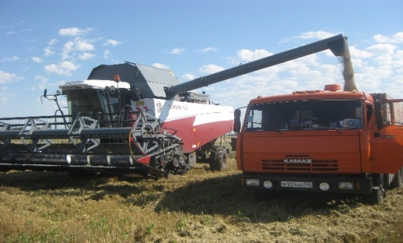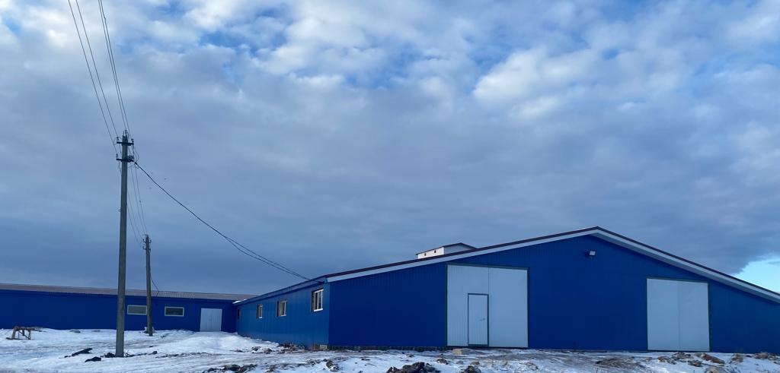
Сельскохозяйственное производство играет важную роль в экономике района. Основными направлениями деятельности сельскохозяйственных предприятий и крестьянских (фермерских) хозяйств являются производство зерна, молока, мяса. Также выращиваются масличные и кормовые культуры, сахарная свекла.
В 2024 году удельный вес продукции растениеводства в общей стоимости произведенной сельскохозяйственной продукции составил 71 %, животноводства – 29 % (в 2023 г. – соответственно 76,8 % и 23,2 %).
Посевная площадь сельскохозяйственных культур в сельхозорганизациях и крестьянских (фермерских) хозяйствах, включая индивидуальных предпринимателей, в 2024 году составила 34,1 тыс. га, что на 2,9 тыс. га больше, чем в 2023 г.
Зерновые и зернобобовые культуры (в хозяйствах всех категорий) были размещены на площади 24,9 тыс. га. Собрано 58,8 тыс. т зерна, урожайность – 23,7 ц/га.
Валовой сбор подсолнечника на зерно составил 1,7 тыс. т, урожайность - 20,2 ц/га. Собрано 2,8 тыс. т сои, урожайность – 7,9 ц/га.
Вовлечено в оборот по району 707 га выбывших сельскохозяйственных угодий за счет проведения культуртехнических работ.
В 2024 году в сельскохозяйственных организациях и крестьянских (фермерских) хозяйствах произведено скота и птицы на убой 319,7 т, темп роста к уровню 2023 г. – 113,8 %.
Объем производства молока сельскохозяйственными организациями и крестьянскими (фермерскими) хозяйствами составил 7120,1 т, темп роста к уровню 2023 г. – 107,8 %.
Хороших показателей в молочном животноводстве достигло ООО «МАПО «Торбеево» - производство молока увеличилось по сравнению с 2023 г. на 7,7 % (рост составил 413,6 т).
Надой от одной коровы составил 6926 кг, темп роста к уровню 2023 г. – 107,7 %. В ООО «МАПО «Торбеево» молочная продуктивность коров составила 7732 кг.
Без реальной поддержки со стороны государства отечественному агропромышленному комплексу не обойтись. В 2024 году на развитие АПК района поступило субсидий из бюджетов всех уровней в сумме 30,3 млн руб.
В 2024 году обладателем гранта «Агростартап» стала индивидуальный предприниматель Паршина Наталья Михайловна. Средства гранта (5,8 млн руб.) и собственные средства она направила на приобретение нетелей молочного направления.
Значение показателя «Доля прибыльных сельскохозяйственных организаций в общем их числе» (по данным годовой отчетности о финансовых результатах сельскохозяйственных организаций) составило за 2024 год 50 %. ООО «МАПО «Торбеево» получило убыток в сумме 29,2 млн руб. (убыток по предприятию снизился к уровню 2023 г. в 2,6 раза за счет увеличения цен реализации на зерно, молоко, мясо и увеличения объемов реализации продукции). ООО «Родник К» получило прибыль в сумме 3,7 млн руб.

Производство мяса и молока в общественном секторе, тонн.

Доля протяженности автомобильных дорог общего пользования местного значения, не отвечающих нормативным требованиям, в общей протяженности автомобильных дорог общего пользования местного значения в 2024 году составила 62,7% или 212,0 км от 337,9 км общего количества автомобильных дорог общего пользования местного значения.
Доля населения, проживающего в населенных пунктах, не имеющих регулярного автобусного и (или) железнодорожного сообщения с административным центром городского округа (муниципального района), в общей численности населения городского округа (муниципального района) по состоянию на 01.01.2025 года составила 3,4% или 611 человек в 13 населенных пунктах муниципального района:
- с. Слаим – 92 проживающих;
- с. Верхняя Рахманка – 0 проживающих;
- с. Моховая Рахманка – 3 проживающих;
- с. Решетино – 4 проживающих;
- д. Самозванка – 0 проживающих;
- д. Семеновка – 0 проживающий;
- д. Бобровка – 27 проживающих;
- д. Московка – 20 проживающих;
- п. Мокша – 0 проживающий,
- д. Большая Ивановка - 43 проживающих;
- с. Лопатино – 189 проживающих;
- д. Гальчевка – 52 проживающих;
- с. Центральный - 181 проживающих.

В целом за 2024 год численность работающих на крупных и средних предприятиях района составила 4 348 чел.
Среднемесячная заработная плата работников крупных и средних предприятий в 2024 году составила 53 695,6 руб. и возросла по сравнению с 2023 годом в номинальном выражении на 13,8%.
По состоянию на 1 января 2025 года доля просроченной кредиторской задолженности по оплате труда (включая начисления на оплату труда) муниципальных учреждений в общем объеме расходов муниципального образования на оплату труда (включая начисления на оплату труда) в 2024 году составила 0%, в 2023 году этот показатель составил 1,5%.
Среднемесячная номинальная начисленная заработная плата
работников муниципальных дошкольных образовательных учреждений в 2024 году составила 30 679,3 руб., на 19,0% выше 2023 года;
работников муниципальных общеобразовательных учреждений в 2024 году составила - 39 956,5 руб., что на 23,9% выше 2023 года;
учителей муниципальных общеобразовательных учреждений в 2024 году составила - 46 055,0 руб., на 31,1% выше 2023 года;
работников муниципальных учреждений культуры и искусства в 2024 году составила - 41 769,1 руб., что на 28,1% выше 2023 года.
Среднемесячная номинальная начисленная заработная плата, руб.
В 2027 году среднемесячная номинально начисленная заработная плата работников крупных и средних предприятий и некоммерческих организаций района увеличится по сравнению с 2024 годом на 35,1% и составит 72,5 тыс. рублей.
Дошкольное образование

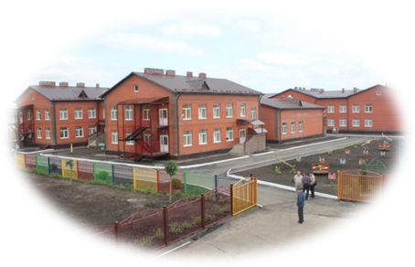
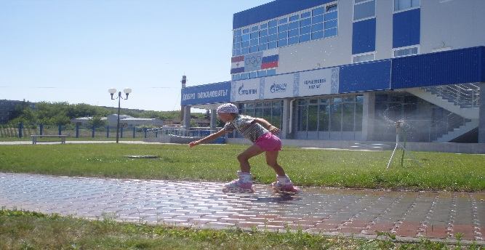

Сфера образования является одной из приоритетных в системе государственного развития. От того, насколько современной и интеллектуально-развитой станет российское образование, будет зависеть благосостояние будущих поколений.
Важнейшим приоритетом образовательной политики остается развитие системы дошкольного образования. Дошкольное образование является первоначальным звеном и фундаментом современной модели образования.
Дошкольное образование в Торбеевском муниципальном районе представляет 1 детское дошкольное учреждение с 6 структурными подразделениями. Все они являются муниципальными. Наряду с традиционными формами МБДОУ на базе школ организовано 3 группы кратковременного пребывания (охват - 7 чел.).
Всего системой дошкольного образования было охвачено 486 детей, что составляет 57,2% от общего количества детей в возрасте от 1 года до 6 лет. Этот показатель на 3,0 п.п. выше, чем в 2023 году.
Доля детей в возрасте от 1 до 6 лет, стоящих на учете для определения в муниципальные дошкольные образовательные учреждения, в общей численности детей в возрасте от 1 до 6 лет составила 0%.
Доля муниципальных дошкольных образовательных учреждений, здания которых находятся в аварийном состоянии или требуют капитального ремонта, в общем числе муниципальных дошкольных образовательных учреждений в 2024 году составила 100%.
Воспитанием и обучением детей дошкольного возраста в 2024 году занимались 52 педагогических работника образовательных учреждений, реализующих основную общеобразовательную программу дошкольного образования, 36 человек (69,2%) из них имеют высшее педагогическое образование.

Общее и дополнительное образование
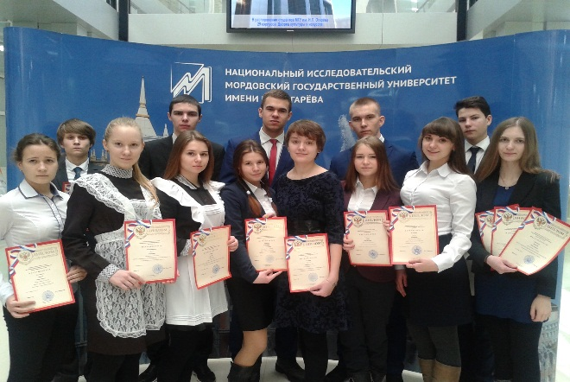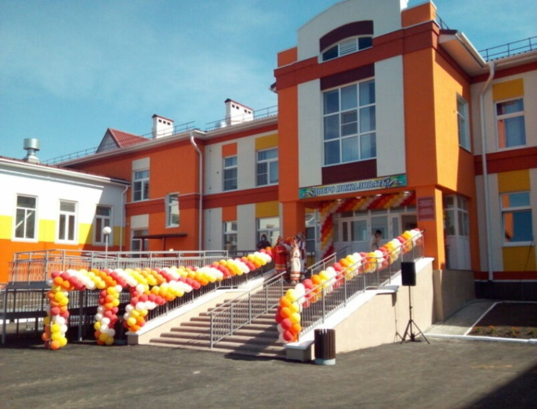

Образование – это та сфера жизнедеятельности человека, которая затрагивает интересы каждого. Цель современного образования – соответствовать личностному росту ребенка, подготовить школьника к продуктивному, самостоятельному действию, научить применять полученные знания на практике и в жизни.
В настоящий момент в Торбеевском муниципальном районе функционируют 8 общеобразовательных учреждений со статусом юридического лица, включающих в себя 4 структурных подразделения. 100% школ переведены на новую (отраслевую) систему оплаты труда, ориентированную на результат.
Численность обучающихся в 2024 году составила 1597 учеников, из которых 1171 человек (53 класс-комплекта) – учащиеся поселковых школ, 426 человек (63 класс-комплекта) – учащиеся сельских школ.
Школы укомплектованы квалифицированными кадрами. Численность учителей муниципальных общеобразовательных учреждений района в 2024 году составила 182 человека: 80 чел. – учителя МБОУ, расположенных в городской местности, 102 чел. – учителя сельских школ. В среднем на одного учителя приходится 8,8 обучающихся (по городу – 14,6 обучающихся, по селу – 4,2 обучающихся).
Доля выпускников муниципальных общеобразовательных учреждений, не получивших аттестат о среднем образовании, в общей численности выпускников муниципальных общеобразовательных учреждений составила – 1,3% (т.к. одна ученица поселковой школы, по состоянию здоровья, не участвовала в ЕГЭ и, соответственно, не получила аттестат о среднем образовании).
Доля муниципальных общеобразовательных учреждений, соответствующих современным требованиям обучения, в общем количестве муниципальных общеобразовательных учреждений осталась на уровне 92,2%.
Доля муниципальных общеобразовательных учреждений, здания которых требуют капитального ремонта, в общем количестве муниципальных общеобразовательных учреждений - 41,7% (5 ОУ).
Доля детей первой и второй групп здоровья в общей численности обучающихся в муниципальных общеобразовательных учреждениях в 2024 году составила 90,1%, на 0,1 п.п к уровню 2024 года.
Детей, обучающихся во вторую смену – нет.
Расходы бюджета Торбеевского муниципального района на общее образование в расчете на 1 обучающегося в 2024 году составили 146,1 тыс. руб., на 19,8 % или на 36,1 тыс. руб. меньше, чем в 2023 году.
В системе образования действуют два учреждения дополнительного образования: МБУ ДО «Дом творчества Торбеевского муниципального района» и МБУ ДО «Детско-юношеская спортивная школа Торбеевского муниципального района». Созданы условия для занятий спортом и творчеством для 2056 детей.
В МБУ ДО «Дом творчества Торбеевского муниципального района» в 2024 году работал 51 кружок с общим охватом 854 человека. В МБУ ДО «Детско-юношеская спортивная школа Торбеевского муниципального района» работало 72 секции с охватом 1202 человека.
Доля детей в возрасте 5-18 лет, получающих услугу по дополнительному образованию в 2024 году, составила 76,9% (2056 человек), что на 1,7% больше, чем в 2023 году от общего количества детей в районе в возрасте 5-18 лет. Вследствие систематической работы по увеличению охвата детей дополнительным образованием в 2025 году ожидается рост показателя до 86,41%.
Результаты независимой оценки качества условий оказания услуг
(НОКО) муниципальными учреждениями в сфере образования, расположенными на территории Торбеевского муниципального района и оказывающими услуги за счет бюджетных ассигнований бюджета района (по данным официального сайта для размещения информации о муниципальных учреждениях в информационно-телекоммуникационной сети «Интернет»): в 2024 году была проведена НОКО 8 общеобразовательных учреждений (100%). Результаты НОКО – 93,9 балла.

Культура
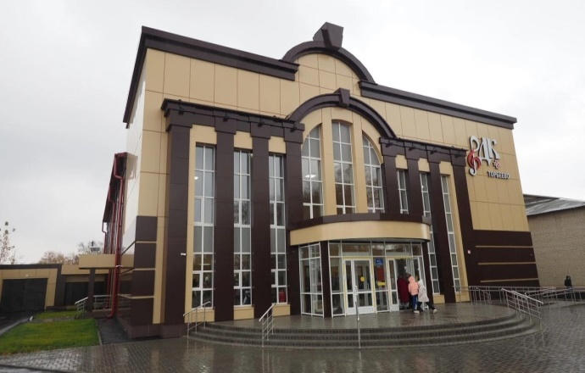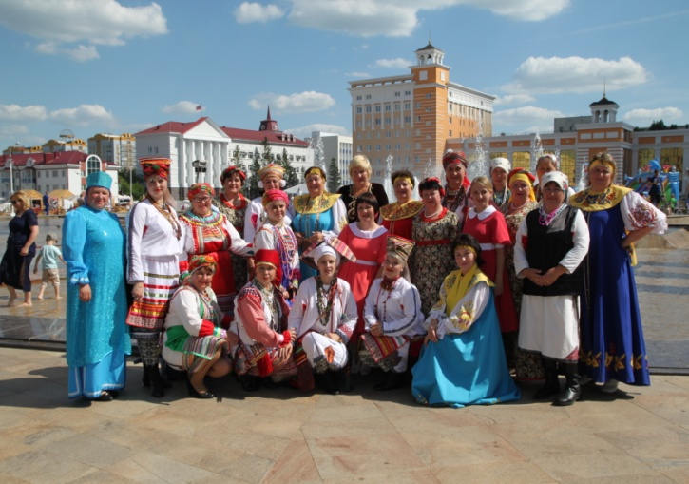

Сеть учреждений культуры района насчитывает 34 единицы, из которых 3 - юридические лица расположенные в п. Торбеево. В 11 сельских поселениях, которые являются административными центрами, расположено 17 сельских клубов - структурные подразделения МБУК «Торбеевский РДК». Красаевский клуб расположен в с. Красаевка, Старо-Пичурский клуб, находится в с. Старые Пичуры, Лопатинский клуб - в с. Лопатино, Мордовско-Юнкинский клуб - в с. Мордовские Юнки, Татарско-Юнкинский клуб – с.Татарские Юнки. Эти сёла в процессе реорганизации перестали быть административными центрами. Количество клубных формирований в 2024 году составило 124 с общим количеством участников - 1535 человек. Проведено 4887 мероприятий, посетили которые 276728 человек. Уровень фактической обеспеченности клубами и учреждениями клубного типа составляет 100%.
Количество библиотек по норме и фактически составляет 16 единиц: Районная библиотека – в п. Торбеево, 11 библиотек в административных центрах, а пять сельских библиотек расположены в сёлах, не являющихся административными центрами. Варжеляйская, Виндрейская, Дракинская, Жуковская, Кажлодская, Краснопольская, Старо-Пичурская, Красаевская, Салазгорьская, Лопатинская, Сургодьская сельские библиотеки расположены в зданиях сельских клубов. Красноармейская, Морд.Юнкинская, Никольская, Хилковская размещены в зданиях администраций сельских поселений. Уровень фактической обеспеченности библиотеками в районе составляет 100 %.
Среднемесячная начисленная заработная плата работников муниципальных учреждений культуры в 2022 году составила – 30 957,7 рублей, в 2023 году – 32 608,6 рублей, в 2024 составила 41 769,1 рублей, в 2025 году 44 818,2 рублей, в 2025 году составит 54 543,8 рублей, а в 2027 году должна составить 59 180 рублей.
Из 17 объектов культуры капитального ремонта требуют 9. Это МБУК «Районная библиотека», Варжеляйский, Жуковский, Красноармейский, Морд-Юнкинский, Старо-Пичурский, Красаевский, Никольский, Хилковский сельские клубы – структурные подразделения МБУК «Торбеевский РДК».
Морд-Юнкинский, Красноармейский, Хилковский сельские клубы находится в аварийном состоянии.
Из 17 учреждений культуры, расположенных на территории района в 2024 году 9 учреждений требуют капитального ремонта, либо находятся в аварийном состоянии, что составляет 53 % от общего числа зданий. В 2025 году, показатель останется неизменным – 53%. В 2026 году прогнозируется проведение капитального ремонта МБУК «Районная библиотека», соответственно доля муниципальных учреждений культуры, здания которых находятся в аварийном состоянии или требуют капитального ремонта, снизится до 47 %. В 2027 году прогнозируется капитальный ремонт Жуковского сельского клуба - структурного подразделения МБУК «Торбеевский РДК», показатель снизится до – 41 %.
В Торбеевском муниципальном районе общее количество объектов культурного наследия составляет 23 единицы. Это памятники архитектуры, монументального искусства, памятники археологии. Из них 2 объекта нуждаются в реставрации. Доля объектов культурного наследия, находящихся в муниципальной собственности и требующих реставрации, в общем количестве объектов в 2025 году составит 8,6 %. В 2026 доля объектов возрастет до 34,7 в связи с необходимостью капитального ремонта Памятников погибшим воинам-землякам в годы Великой Отечественной войны 1941-45 гг. в селах Варжеляй, Куликово, Краснополье, Старые Пичуры, Красаевка, Сургодь, Лопатино, Малышево. В 2027г. запланирован капитальный ремонт 3 памятников – с.Сургодь, с.Лопатино, с.Варжеляй – планируемый показатель – 21,7 %.

Физическая культура и спорт

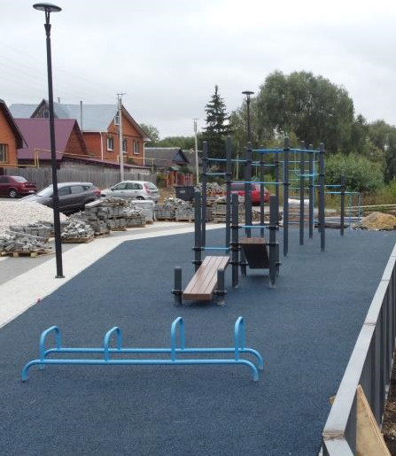
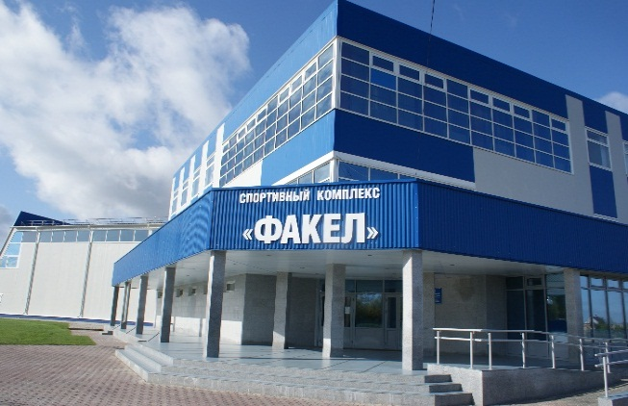

Ставка на массовость, вовлечение в физкультурное движение как можно большего числа людей по-прежнему остается нашим главным приоритетом в развитии спорта.
Доля населения, систематически занимающегося физической культурой и спортом в 2024 году, увеличилась на 2,2 п.п. и составила 54,2 % . Доля обучающихся, систематически занимающихся физической культурой и спортом, в общей численности, обучающихся составляет 80,9%.
В ДЮСШ п. Торбеево работают 13 отделений по видам спорта: баскетбол, волейбол, настольный теннис, борьба дзюдо и самбо, лыжные гонки, футбол, лапта, легкая атлетика, шашки, шахматы, пауэрлифтинг, гиревой спорт.
Детские команды района принимали участие в республиканских и межрегиональных соревнованиях по борьбе дзюдо и самбо, футболу, мини-футболу, легкой атлетике, баскетболу, лыжным гонкам, где достигли хороших результатов. Так на первенстве республики по баскетболу команда баскетболистов (девушки) заняла третье место. Команда юношей по пауэрлифтингу на протяжении нескольких лет подряд становится первой в республике.
Проводится большая работа по реализации всероссийского физкультурно-спортивного комплекса ГТО.
В п. Торбеево имеются все условия для развития массового спорта, привлечения детей к занятиям физкультурой и спортом: функционируют спортивные объекты - стадион, СК «Факел», спортивный зал колледжа.
Цель отдела по делам молодежи, физкультуры и спорта, ДЮСШ п. Торбеево максимально привлечь детей к спорту, создать все условия для наполнения всех спортивных объектов детьми.
Жилищное строительство и обеспечение граждан жильем

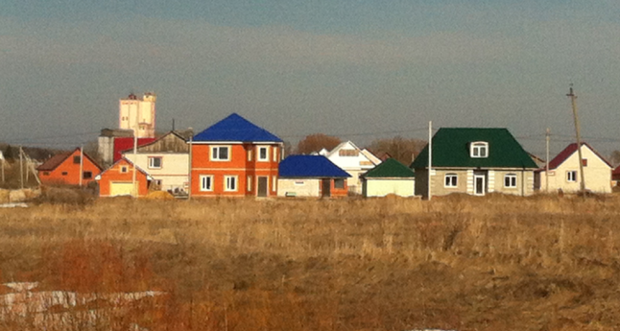
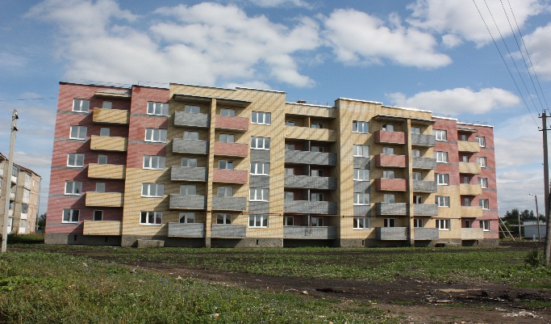

Общая площадь жилых помещений, приходящаяся в среднем на одного жителя в 2024 году, составила 34,8 кв. метра (за аналогичный период 2023 года – 34,2 кв.м), в том числе введенная в действие за год – 0,29 кв.м.
Всего по району в 2023 году было введено в эксплуатацию 5286 кв. метров благоустроенного жилья.
Площадь земельных участков, предоставленных для строительства в расчете на 10 тыс. человек населения в 2024 году составила 8,53 га, в том числе земельных участков, предоставленных для жилищного строительства, индивидуального строительства и комплексного освоения в целях жилищного строительства- 6,97 га.
Земельных участков, предоставленных для строительства, в отношении которых с даты принятия решения о предоставлении земельного участка или подписания протокола о результатах торгов (конкурсов, аукционов) не было получено разрешение на ввод в эксплуатацию в районе не имеется.

Жилищно-коммунальное хозяйство

На территории Торбеевского муниципального района в сфере ЖКХ работают 6 организаций, из них 1 муниципальное и 5 коммерческие: ИП Лузгин А.Г. по подаче водоснабжения и водоотведения, обслуживание и управление многоквартирными домами, ООО «Энергия» по подаче тепловой энергии в многоквартирные дома, Торбеевский РЭС ОАО «МРСК Волги-Мордовэнерго»и ПАО «Мордовэнергосбыт» по подаче электрической энергии, Филиал АО «Газпром газораспределение Саранск» и ООО «Газпром межрегионгаз Саранск» в рп. Торбеево осуществляет газоснабжение населения.
В 2024 году доля многоквартирных домов, в которых собственники помещений выбрали и реализуют один из способов управления многоквартирными домами в общем числе многоквартирных домов составила 100 %.
Доля организаций коммунального комплекса, осуществляющих производство товаров, оказание услуг по водо-, тепло-, газо-, электроснабжению, водоотведению, очистке сточных ввод, утилизации (захоронению) твердых бытовых отходов и использующих объекты коммунальной инфраструктуры на праве частной собственности, по договору аренды или концессии, участие муниципального района в уставном капитале которых составляют не более 25%, в общем числе организаций коммунального комплекса, осуществляющих свою деятельность на территории муниципального района составила 100%.
Доля многоквартирных домов, расположенных на земельных участках, в отношении которых осуществлен государственный кадастровый учет в 2024 г., году составила 100%.
Доля населения, получившего жилые помещения и улучшившего жилищные условия в 2024 году составила 0,7 % в общей численности населения, состоявшего на учете в качестве нуждающегося в жилых помещениях. Всего в 2024 году улучшили жилищные условия 4 человека из 560 состоящих на учете в качестве нуждающихся в жилых помещениях.

Организация муниципального управления
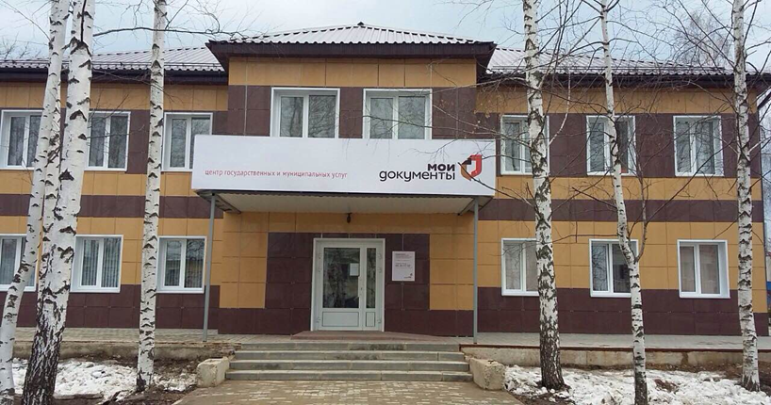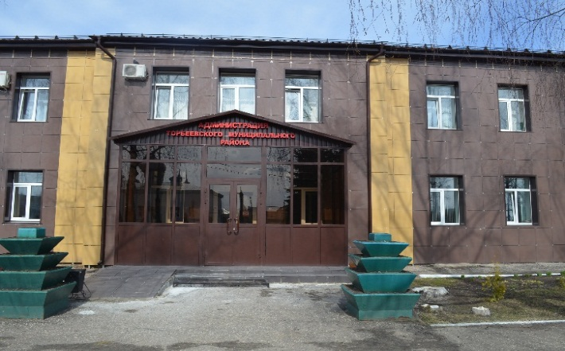
Все мероприятия, проводимые Советом депутатов, администрацией района освещаются в районной газете «Торбеевские новости», дается информация по отдельным мероприятиям в республиканские газеты. Принимаемые нормативные акты в обязательном порядке печатаются в информационном бюллетене «Вестник Торбеевского муниципального района», который размещается на доске информации в здании администрации, в районной библиотеке, в межрайонной больнице, в районе п. Сельхозтехника и направляются в Регистр муниципальных нормативно-правовых актов Республики Мордовия.
Повышение эффективности муниципальной власти невозможно достичь без постоянного диалога с населением. Обратная связь – это способ понять реакцию общества на предпринимаемые шаги, поэтому администрация района уделяет особое внимание работе официального сайта. Это позволяет более оперативно и конструктивно работать с жителями района. Сайт http:
//torbeevo.gosuslugi.ru/ доступен для посетителей круглосуточно и удобен для получения любой информации. С 2019 года также созданы официальные аккаунты с социальных сетях «Одноклассники», «Вконтакте», с 2022 года и в «Телеграмм». Администрации городского и сельских поселений также имеют свои информационные издания, где размещают нормативно-правовые акты.
В соответствии с планом противодействия коррупции в администрации Торбеевского муниципального района действует «телефон доверия» (83456) 2-00-51, установленный в общем отделе администрации района, установлен почтовый ящик «для обращений граждан по вопросам коррупции». Информация о работе «телефона доверия» и местонахождения почтового ящика «для обращений граждан по вопросам коррупции» также размещена на официальном сайте администрации Торбеевского муниципального района.
По-прежнему в числе важных задач остается повышение качества предоставления государственных и муниципальных услуг.
В настоящее время в Филиале государственного автономного учреждения «Многофункциональный центр предоставления государственных и муниципальных услуг» по Торбеевскому муниципальному району можно получить 184 государственных и муниципальных услуги, из них:
- государственных услуг территориальных органов федеральных органов исполнительной власти – 29;
- государственных услуг территориальных органов государственных внебюджетных фондов – 29;
- государственных услуг исполнительных органов государственной власти Республики Мордовия – 40;
- муниципальных услуг органов местного самоуправления – 34.
А также 52 дополнительных услуг, сюда включены: услуга по печати на бумажном носителе сертификата о прививках (COVID-19), услуга по внесудебному банкротству, услуга по регистрации и направлении заявки на портале Газпрома в рамках догазификации, услуги АО «Корпорация МСП» и 36 платных услуг.
За 2024 г было зарегистрировано 25322 обращения граждан, из них:
- прием документов – 6983;
- выдача документов – 5016;
- консультаций –13323.
Регистрация в ЕСИА – 2176 обращений граждан.
Получение государственных и муниципальных услуг по принципу «одного окна» в многофункциональном центре стало привычным среди населения нашего района.
С каждым годом перечень услуг, предоставляемых в «Моих документах» расширяется. В окнах приема и выдачи документов реализована возможность оплаты государственной пошлины за предоставление государственных услуг в безналичной форме, посредством платежных терминалов. За 2024 г. поступление государственной пошлины составило – 1 604 933 руб.
С 2022 года в районе осталось 7 рабочих мест для специалистов МФЦ, работающих по принципу «одного окна», в том числе: 6 в пгт. Торбеево и 1 удаленное рабочее место в с. Салазгорь.
Доля налоговых и неналоговых доходов местного бюджета (за исключением поступлений налоговых доходов по дополнительным нормативам отчислений) в общем объеме собственных доходов бюджета в 2024 году составила 49,1 %, по сравнению с 2023 годом она увеличилась на 16,6 % за счет увеличения безвозмездных поступлений от других бюджетов бюджетной системы.
В 2024 году доля основных фондов организаций муниципальной формы собственности, находящихся в стадии банкротства, в общей стоимости основных фондов организаций муниципальной формы собственности составила-0%.
Доля просроченной кредиторской задолженности по оплате труда (включая начисления на оплату труда) муниципальных учреждений в 2024 году составила 0%, при показателе за 2023 год 1,5 %.
Расходы бюджета района на содержание работников органов местного самоуправления в расчете на 1 жителя муниципального образования в 2024 году составили 3 866,4 руб. и увеличились на 36,7%, в связи со снижением численности населения района, увеличением минимального размера оплаты труда, погашением просроченной кредиторской задолженности по оплате труда (включая начисления на оплату труда), сложившейся по состоянию на 01.01.2024 года.
Продолжается работа по внесению изменений в генеральные планы и правила землепользования и застройки поселений. Данные документы у всех поселений Торбеевского муниципального района утверждены и имеются в наличии.
В соответствии с данными социологического опроса, проведенного ГКУ РМ «Научный центр социально-экономического мониторинга» удовлетворенность населения деятельностью органов местного самоуправления Торбеевского муниципального района в 2024году оценена на уровне 63,7%, на 2,8п.п. выше, чем в 2023 году.
Среднегодовая численность постоянного населения за 2024 год составила 18120 человек, на 160 человек меньше, чем в 2023 году.

Энергосбережение и повышение энергетической эффективности

В целом показатели энергосбережения и повышение энергетической эффективности по муниципальному образованию находятся в предельно-допустимых значениях. С каждым годом наблюдается снижение потребления энергетических ресурсов населением и предприятиями муниципального образования. Так удельная величина потребления энергетических ресурсов в многоквартирных домах в 2024 году составила:
электрическая энергия – 600,0 кВт ч на 1 проживающего, на 2,0кВт меньше 2023 года;
тепловая энергия составила - 0,16 Гкал на 1 кв. метр общей площади, на уровне 2023 года;
потребление горячей воды составила 11,7 куб. метров на 1 проживающего, и на 8,6 куб. метров больше 2023 года, из-за ошибки в расчетах.
потребление холодной воды за 2024 год снизилось на 25,6 куб. метра к уровню 2023 года и составило – 34,0 куб. метров, из-за ошибки в расчетах;
показатель потребления природного газа немного уменьшился по сравнению с аналогичным периодом 2023 года на 0,7 куб. метр на 1 проживающего и составил 119,6.
Предприятиям жилищно-коммунального комплекса муниципального района, а также муниципальными бюджетными учреждениями, необходимо стремиться к снижению технологических потерь при производстве, передаче и потреблении энергетических ресурсов, снизить удельные расходы на их производство. Для этих целей необходимо продолжить проведение модернизации технологического оборудования.
Удельная величина потребления энергетических ресурсов муниципальными бюджетными учреждениями в 2024 году составила:
-электрическая энергия –103,19 кВт ч на 1 человека населения, что на 0,01 кВтч меньше чем в 2023 году;
-тепловая энергия – 0,15 Гкал на 1 человека населения, что на 0,01 Гкал меньше чем в 2023 году;
-горячая вода– 0,13 куб. метров на 1 человека населения;
-холодная вода – 3,02 куб. метров на 1 человека населения;
-природный газ –23,7 куб. метров на 1 человека населения, что на 0,4 куб. метр меньше чем в 2023 году.

Проведение независимой оценки качества условий оказания услуг организациями в сферах культуры, охраны здоровья, образования и социального обслуживания.
Результаты независимой оценки качества условий оказания услуг муниципальными организациями:
в сфере культуры в 2024 и в 2025 годах независимая оценка не запланирована, поэтому баллы равны 0 значению. Следующий плановый период проведения оценки качества учреждений культуры в районе запланировано на 2026г.

в сфере образования в 2024 году проводилась в 8 общеобразовательных учреждениях- 93,9 балла;
в сфере здравоохранения и социального обслуживания организаций, расположенных на территории муниципального образования и оказывающих услуги за счет бюджетных ассигнований бюджетов муниципальных образований нет.

В целом, основные показатели развития Торбеевского муниципального района достигнутые в 2024 году, свидетельствуют о положительной динамике в развитии экономики района. Ситуация в экономике, социальной сфере и организации муниципального управления оставалась стабильной, имела развитие, позволяющее создать в планируемом периоде условия для дальнейшего повышения уровня и качества жизни населения.

Глава Торбеевского
муниципального района С.Ф. Шичкин

